DAFTAR PUSTAKA
Ahmad Marabdi Siregar, Juliansyah Nasution (2018) “Efek kecepatan pembebanan pada bahan baja terhadap kekuatan tarik impak
Arie surya sukma putra. (2015). Analisa daya motor induksi 3 fasa pada operasi intermittent dengan variasi periode pembebanan.
Hendra Harsanta (2020) “ Pengaruh Variasi Sudut Primmary Pulley Pada Transmisi Sepeda Motor Scoopy 110 CC Tahun 2014 Terhadap Daya Dan Torsi”
http;//www.neliti.com/id/publications/115210/pengujian-performance-motor-listrik-ac-3-fasa-dengan-daya-3-hp-menggunakan-pembe
Ilham Bayu Tiasmoro. (2021). Analisis pengaruh pembebanan terhadap efisiensi dan susut umur transformator step up 6Kv / 70KV di PLTU Sumbawa Barat unit 1 dan 2 2x7 MW PT.PLN (persero) UPK Tambora.
Imelda U.V. simanjuntak. (2018). Studi hasil pengukuran pengaruh pembebanan mesin genset MWM TCG2020V16 terhadap kestabilan engine.
Joko Waluyo. (2019). Rekayasa rancangan mesin tempa ramah lingkungan guna meningkatkan kapasitas produksi pada kelompok pande besi” KelompokPande Besi“DL.
Moh Afif Afroni (2015) “Pengaruh Perubahan Waktu Pengapian (IGNITION TIMING) Terhadap Torsi Daya Dan Konsumsi Bahan Bakar Pada MesinHonda G200 Dengan Bahan Bakar Gas LPG”
Sigit prakosa adhi nugraha. (2020). Analisis pengaruh pembebanan dan putaran mesin terhadap torsi dan daya yang dihasilkan mesin honda GX200.
Wahid Syawaluddin. (2018). Analisis pengaruh pembebanan terhadap torka mototr induksi tiga phasa pada PLTU Tenayan Raya.

LAMPIRAN
PENGOLAHAN DATA PENGUJIAN
- Percobaaan pertama Perhitungan Torsi dengan massa 1Kg
$$T= \frac{(5252 x P)}{N}$$
Keterangan:
T = Torsi (Nm)
P = Daya dalam satuan Hp
N = Jumlah putaran/menit
5252 = Nilai ketetapan daya motor/Hp.
Maka diperoleh :
$T= \frac{(5252 x P)}{N}$
$T= \frac{(5252 x 1,75)}{1104}$
$$T= 8,32 Nm$$
Percobaaan kedua Perhitungan Torsi dengan massa 1Kg
$T= \frac{(5252 x P)}{N}$
$T= \frac{(5252 x 1,74)}{1096}$
$$T=8,33 Nm$$

Percobaan ketiga perhitungan torsi dengan massa 1 Kg
$T= \frac{(5252 x P)}{N}$
$T= \frac{(5252 x 1,75)}{1124}$
$$T= 8,17 Nm$$
- Percobaaan pertama Perhitungan Torsi dengan massa 1,5 Kg
$T= \frac{(5252 x P)}{N}$
$T= \frac{(5252 x 1,61)}{916,2}$
$$T= 9,22 Nm$$
Percobaan kedua perhitungan torsi dengan massa 1,5 Kg
$T= \frac{(5252 x P)}{N}$
$T= \frac{(5252 x 1,63)}{923,7}$
$$T= 9,26 Nm$$
Percobaan ketiga perhitungan torsi dengan massa 1,5 Kg
$T= \frac{(5252 x P)}{N}$
$T= \frac{(5252 x 1,61)}{923,7}$
$$T= 9,43 Nm$$
- Percobaaan pertama Perhitungan Torsi dengan massa 2 Kg
$T= \frac{(5252 x P)}{N}$
$T= \frac{(5252 x 1,55)}{826,1}$
$$T= 9,85 Nm$$
Percobaan kedua perhitungan torsi dengan massa 2 Kg
$T= \frac{(5252 x P)}{N}$
$T= \frac{(5252 x 1,57)}{866,5}$
$$T= 9,51 Nm$$
Percobaan ketiga perhitungan torsi dengan massa 2 Kg
$T= \frac{(5252 x P)}{N}$
$T= \frac{(5252 x 1,56)}{818,2}$
$$T= 10 Nm$$
- Menghitung Daya
Percobaan pertama Perhitungan Daya dengan Massa 1Kg
Perhitungan Daya dengan Massa 1Kg
$P=$V x I x Cosφ
Keterangan:
P = Daya (Hp)
V = 216,8
I = 7,09
Cosφ = 0,85
Maka diperoleh :
$P=$V x I x Cosφ
$P=$216,8 x 7,09 x 0,85
$P=$1,306 watt
Dikonversikan ke HP
P = 1,75 HP
Percobaan kedua Perhitungan Daya dengan Massa 1Kg
$P=$V x I x Cosφ
$P=$216,6 x 7,06 x 0,85
$P=$1,299 watt
Dikonversikan ke HP
P = 1,74 HP
Percobaan ketiga Perhitungan Daya dengan Massa 1Kg
$P=$V x I x Cosφ
$P=$216,8 x 7,09 x 0,85
$P=$1,306 watt
Dikonversikan ke HP
P = 1,75 HP
Percobaan pertama Perhitungan Daya dengan Massa 1,5 Kg
$P=$V x I x Cosφ
$P=$214,4 x 6,63 x 0,85
$P=$1,208 watt
Dikonversikan ke HP
P = 1,61 HP
Percobaan kedua Perhitungan Daya dengan Massa 1,5 Kg
$P=$V x I x Cosφ
$P=$214,6 x 6,67 x 0,85
$P=$1,216 watt
Dikonversikan ke HP
P = 1,63 HP
Percobaan ketiga Perhitungan Daya dengan Massa 1,5 Kg
$P=$V x I x Cosφ
$P=$214,2 x 6,60 x 0,85
$P=$1,201 watt
Dikonversikan ke HP
P = 1,61 HP
Percobaan pertama Perhitungan Daya dengan Massa 2 Kg
$P=$V x I x Cosφ
$P=$212,2 x 6,42 x 0,85
$P=$1,157 watt
Dikonversikan ke HP
P = 1,55 HP
Percobaan kedua Perhitungan Daya dengan Massa 2 Kg
$P=$V x I x Cosφ
$P=$212,8 x 6,50 x 0,85
$P=$1,175 watt
Dikonversikan ke HP
P = 1,57 HP
Percobaan ketiga Perhitungan Daya dengan Massa 2 Kg
$P=$V x I x Cosφ
$P=$212,6 x 6,46 x 0,85
$P=$1,167 watt
Dikonversikan ke HP
P = 1,56 HP

LAMPIRAN GAMBAR

Gambar 1 proses pemanasan benda kerja yang akan ditempa | 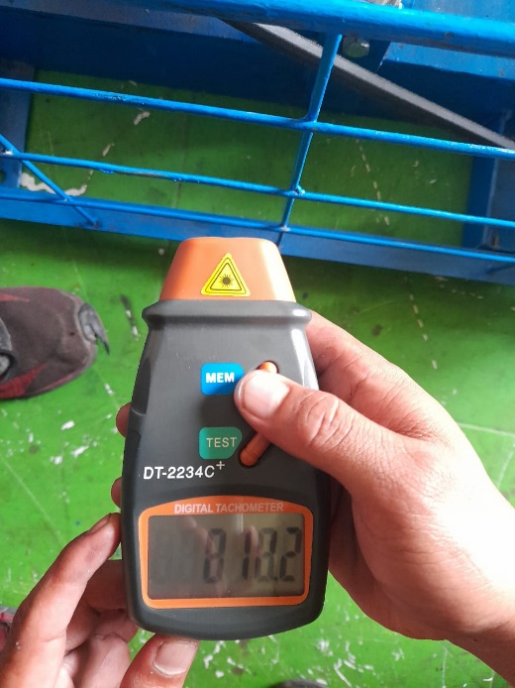  Gambar 2 proses perhitungan putaran motor

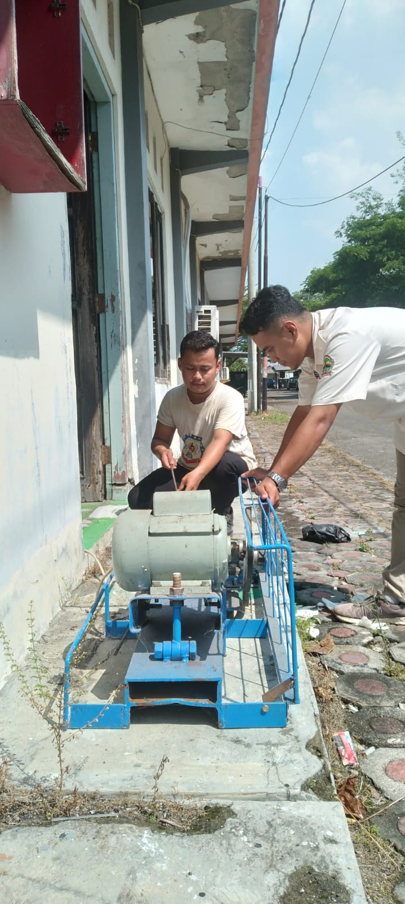  Gambar 3 proses penempaan benda kerja | 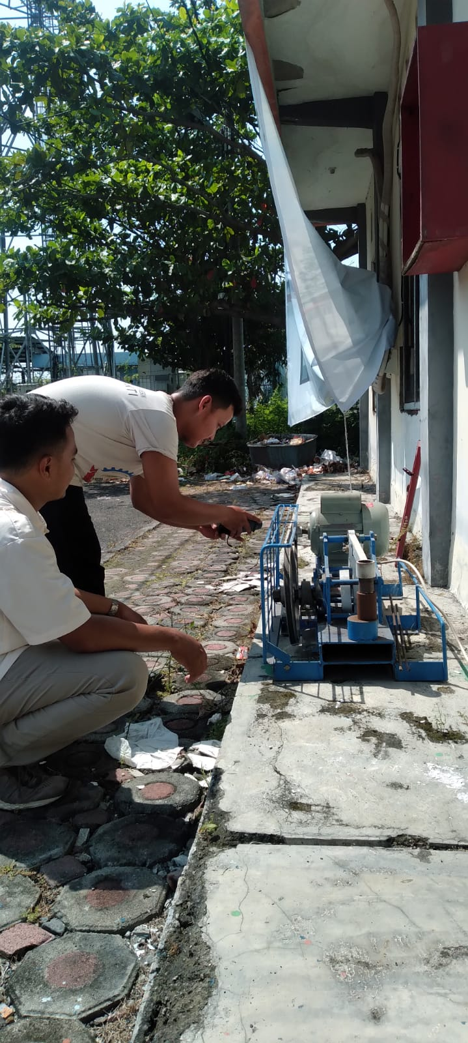  Gambar 4 proses pengukuran kecepatan rotasi per menit

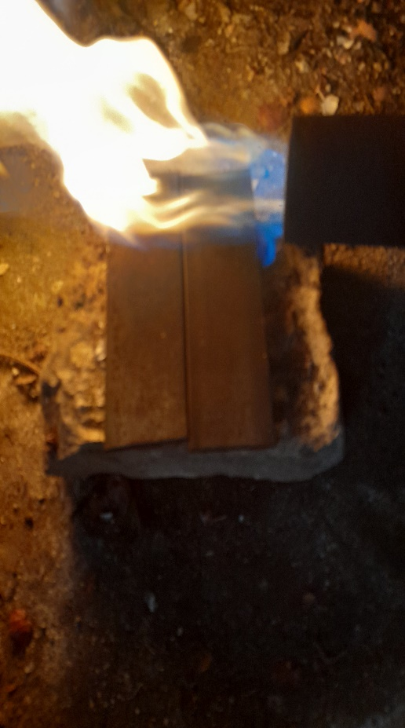  Gambar 5 proses pemanasan benda kerja | Gambar 6 proses pemanasan benda kerja

